Draco (Lohikäärme)
Kreikkalaisessa mytölogiassa on monenlaisia sekä meri- että maakäärmeitä ja Dracon tähtikuvio on tutkittu käärmeeksi, jolla heitettiin Athenea hänen taistellessaan gigantteja vastaan; Athene sieppasi käärmeen ja heitti sen taivaalle. Toisen käsityksen mukaan sen uskottiin olevan Ladon, käärme joka vartioi hesperidien hoitamia Heran kultaisia omenia.

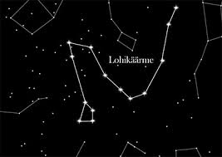
Figure 1 Draco eli Lohikäärme

